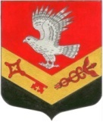

ЗАНЕВСКОЕ ГОРОДСКОЕ ПОСЕЛЕНИЕ
ВСЕВОЛОЖСКОГО МУНИЦИПАЛЬНОГО РАЙОНА
ЛЕНИНГРАДСКОЙ ОБЛАСТИ

СОВЕТ ДЕПУТАТОВ ПЯТОГО СОЗЫВА

РЕШЕНИЕ (ПРОЕКТ)

______________ №
гп. Янино-1

О внесении изменений в решение совета депутатов
Заневского городского поселения Всеволожского
муниципального района Ленинградской области
от 28.11.2024 № 36 «Об утверждении памятного знака
«За любовь и верность»

В соответствии с Федеральным законом от 06.10.2003 № 131-ФЗ
«Об общих принципах организации местного самоуправления в Российской Федерации», в целях укрепления авторитета и поддержки института семьи, базовых семейных ценностей, создания благоприятных условий для воспитания детей, воспитание патриотизма и любви к своей малой Родине, совет депутатов Заневского городского поселения Всеволожского муниципального района Ленинградской области принял
РЕШЕНИЕ:
- Внести изменения в решение совета депутатов Заневского городского поселения Всеволожского муниципального района Ленинградской области от 28.11.2024 № 36 «Об утверждении памятного знака «За любовь и верность» (далее – решение):
  - Пункт 2 Положения о памятном знаке «За любовь и верность» изложить в новой редакции:
Памятным знаком награждаются жители Заневского городского поселения Всеволожского муниципального района Ленинградской области – супруги, получившие известность среди сограждан крепостью семейных устоев, основанных на взаимной любви и верности, а также добившиеся благополучия, обеспеченного совместным трудом, воспитавшие детей достойными членами общества.
Памятным знаком «За любовь и верность» к двадцатипятилетию совместной жизни, – медалью из латунированной стали серебряного цвета с нанесением дизайна и текста с двух сторон методом лазерной гравировки, – награждаются супруги, зарегистрировавшие брак не менее 25-ти лет назад.
Памятным знаком «За любовь и верность» к пятидесятилетию совместной жизни, – медалью из латунированной стали золотого цвета с нанесением дизайна и текста с двух сторон методом лазерной гравировки, – награждаются супруги, зарегистрировавшие брак не менее 50-ти лет назад.
1.2. Приложение 2 «Описание памятного знака «За любовь и верность» к решению изложить в новой редакции согласно приложению 1;
1.3. Приложение 3 «Описание удостоверения к памятному знаку
«За любовь и верность» к решению изложить в новой редакции согласно приложению 2.
- Настоящее решение вступает в силу после его официального опубликования в газете «Заневский вестник».
- Контроль за исполнением настоящего решения возложить на постоянно действующую депутатскую комиссию по социальным вопросам, молодежной политике, культуре и спорту.

Глава муниципального образования В.Е. Кондратьев
Приложение 1 к решению
от _________________ № ___

Описание памятного знака «За любовь и верность»

- Памятный знак «За любовь и верность» к двадцатипятилетию совместной жизни
Памятный знак «За любовь и верность» к двадцатипятилетию совместной жизни представляет собой чеканную медаль из латунированной стали серебряного цвета с нанесением дизайна и текста с двух сторон методом лазерной гравировки.
Диаметр памятного знака составляет 50 мм.
На лицевой стороне памятного знака, в центре, – образ святых Петра и Февронии – покровителей семьи и брака. По кругу памятного знака надпись: «За любовь и верность. Семья – единство помыслов и дел». Графическое изображение лицевой стороны знака приведено в рисунке 1.
На оборотной стороне памятного знака, в центре, гравировка в виде сокола с ключом и жезлом. В кольце по краю медали – рисунок из завитков. Графическое изображение оборотной стороны знака приведено в рисунке 2.
Знак помещен в футляр. Сопровождается удостоверением.

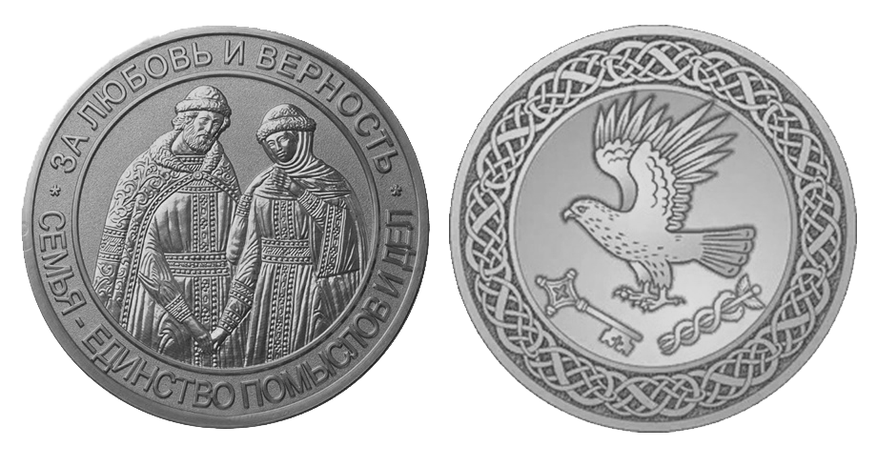
Рисунок 1 Рисунок 2
- Памятный знак «За любовь и верность» к пятидесятилетию совместной жизни
Памятный знак «За любовь и верность» к пятидесятилетию совместной жизни представляет собой чеканную медаль из латунированной стали золотого цвета с нанесением дизайна и текста с двух сторон методом лазерной гравировки.
Диаметр памятного знака составляет 50 мм.
На лицевой стороне памятного знака, в центре, – образ святых Петра и Февронии – покровителей семьи и брака. По кругу памятного знака надпись: «За любовь и верность. Семья – единство помыслов и дел». Графическое изображение лицевой стороны знака приведено в рисунке 3.
На оборотной стороне памятного знака, в центре, гравировка в виде сокола с ключом и жезлом. В кольце по краю медали – рисунок из завитков. Графическое изображение оборотной стороны знака приведено в рисунке 4.
Знак помещен в футляр. Сопровождается удостоверением.

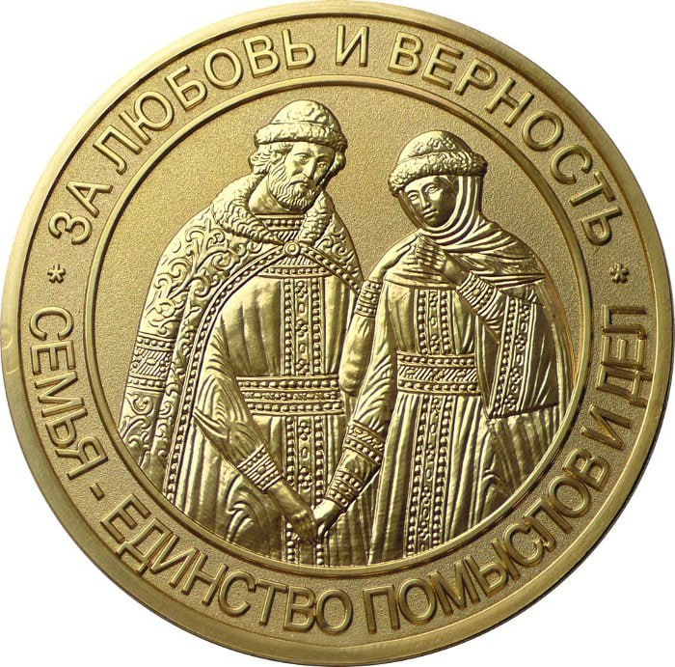 | 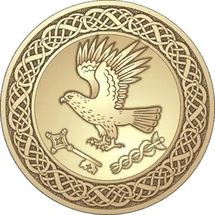
Рисунок 3 | Рисунок 4

Приложение 2 к решению
от _________________ № ___

Описание удостоверения к памятному знаку «За любовь и верность»

- Описание удостоверения к памятному знаку «За любовь и верность» к двадцатипятилетию совместной жизни
Удостоверение к памятному знаку «За любовь и верность» к двадцатипятилетию совместной жизни размером 145 мм x 110 мм (в развернутом виде) выполнено из плотного картона. На лицевой стороне удостоверения по оси симметрии расположены: герб Заневского городского поселения Всеволожского муниципального района Ленинградской области (в верхней части) и надпись:

УДОСТОВЕРЕНИЕ
к памятному знаку

За любовь и верность
к двадцатипятилетию
совместной жизни

Заневского городского поселения
Всеволожского муниципального района
Ленинградской области

Герб и надпись напечатаны буквами золотого цвета.
Графическое изображение оборотной стороны знака приведено в рисунке 1.
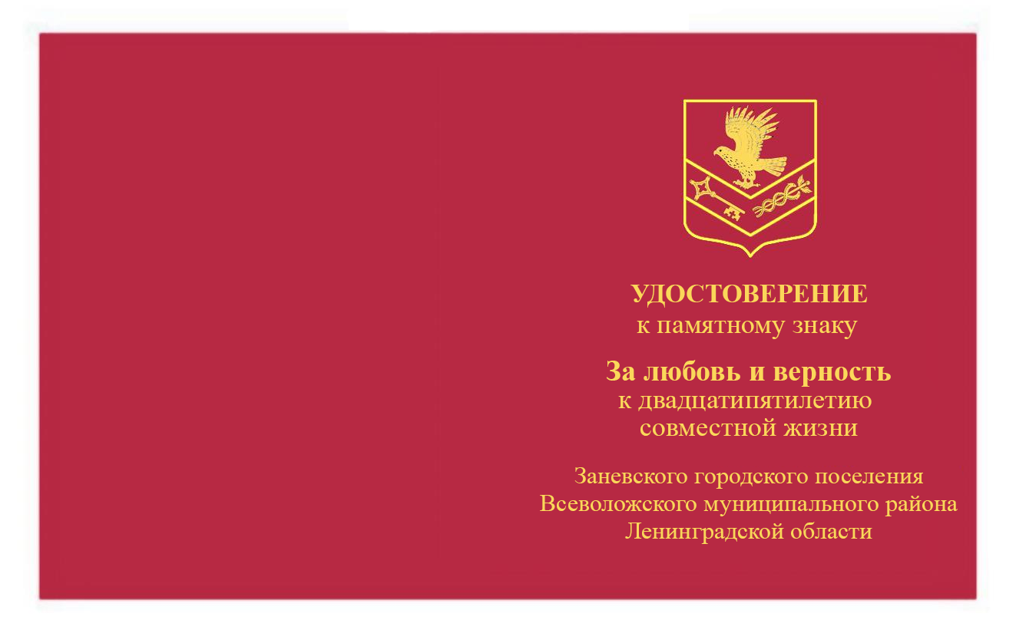
Рисунок 1.
На развороте удостоверения, на светлом фоне, в левой части расположены текст:
УДОСТОВЕРЕНИЕ
к памятному знаку

За любовь и верность
к двадцатипятилетию
совместной жизни

Заневского городского поселения
Всеволожского муниципального района
Ленинградской области

и цветное изображение лицевой и оборотной сторон памятного знака «За любовь и верность» к двадцатипятилетию совместной жизни, в правой части – «Памятный знак выдан в 20___ году», ниже – «фамилия, имя, отчество одного супруга и фамилия, имя отчество другого супруга». Далее расположены слова «Глава муниципального образования», место для подписи главы муниципального образования и ее расшифровки, место для печати.
Графическое изображение оборотной стороны знака приведено в рисунке 2.
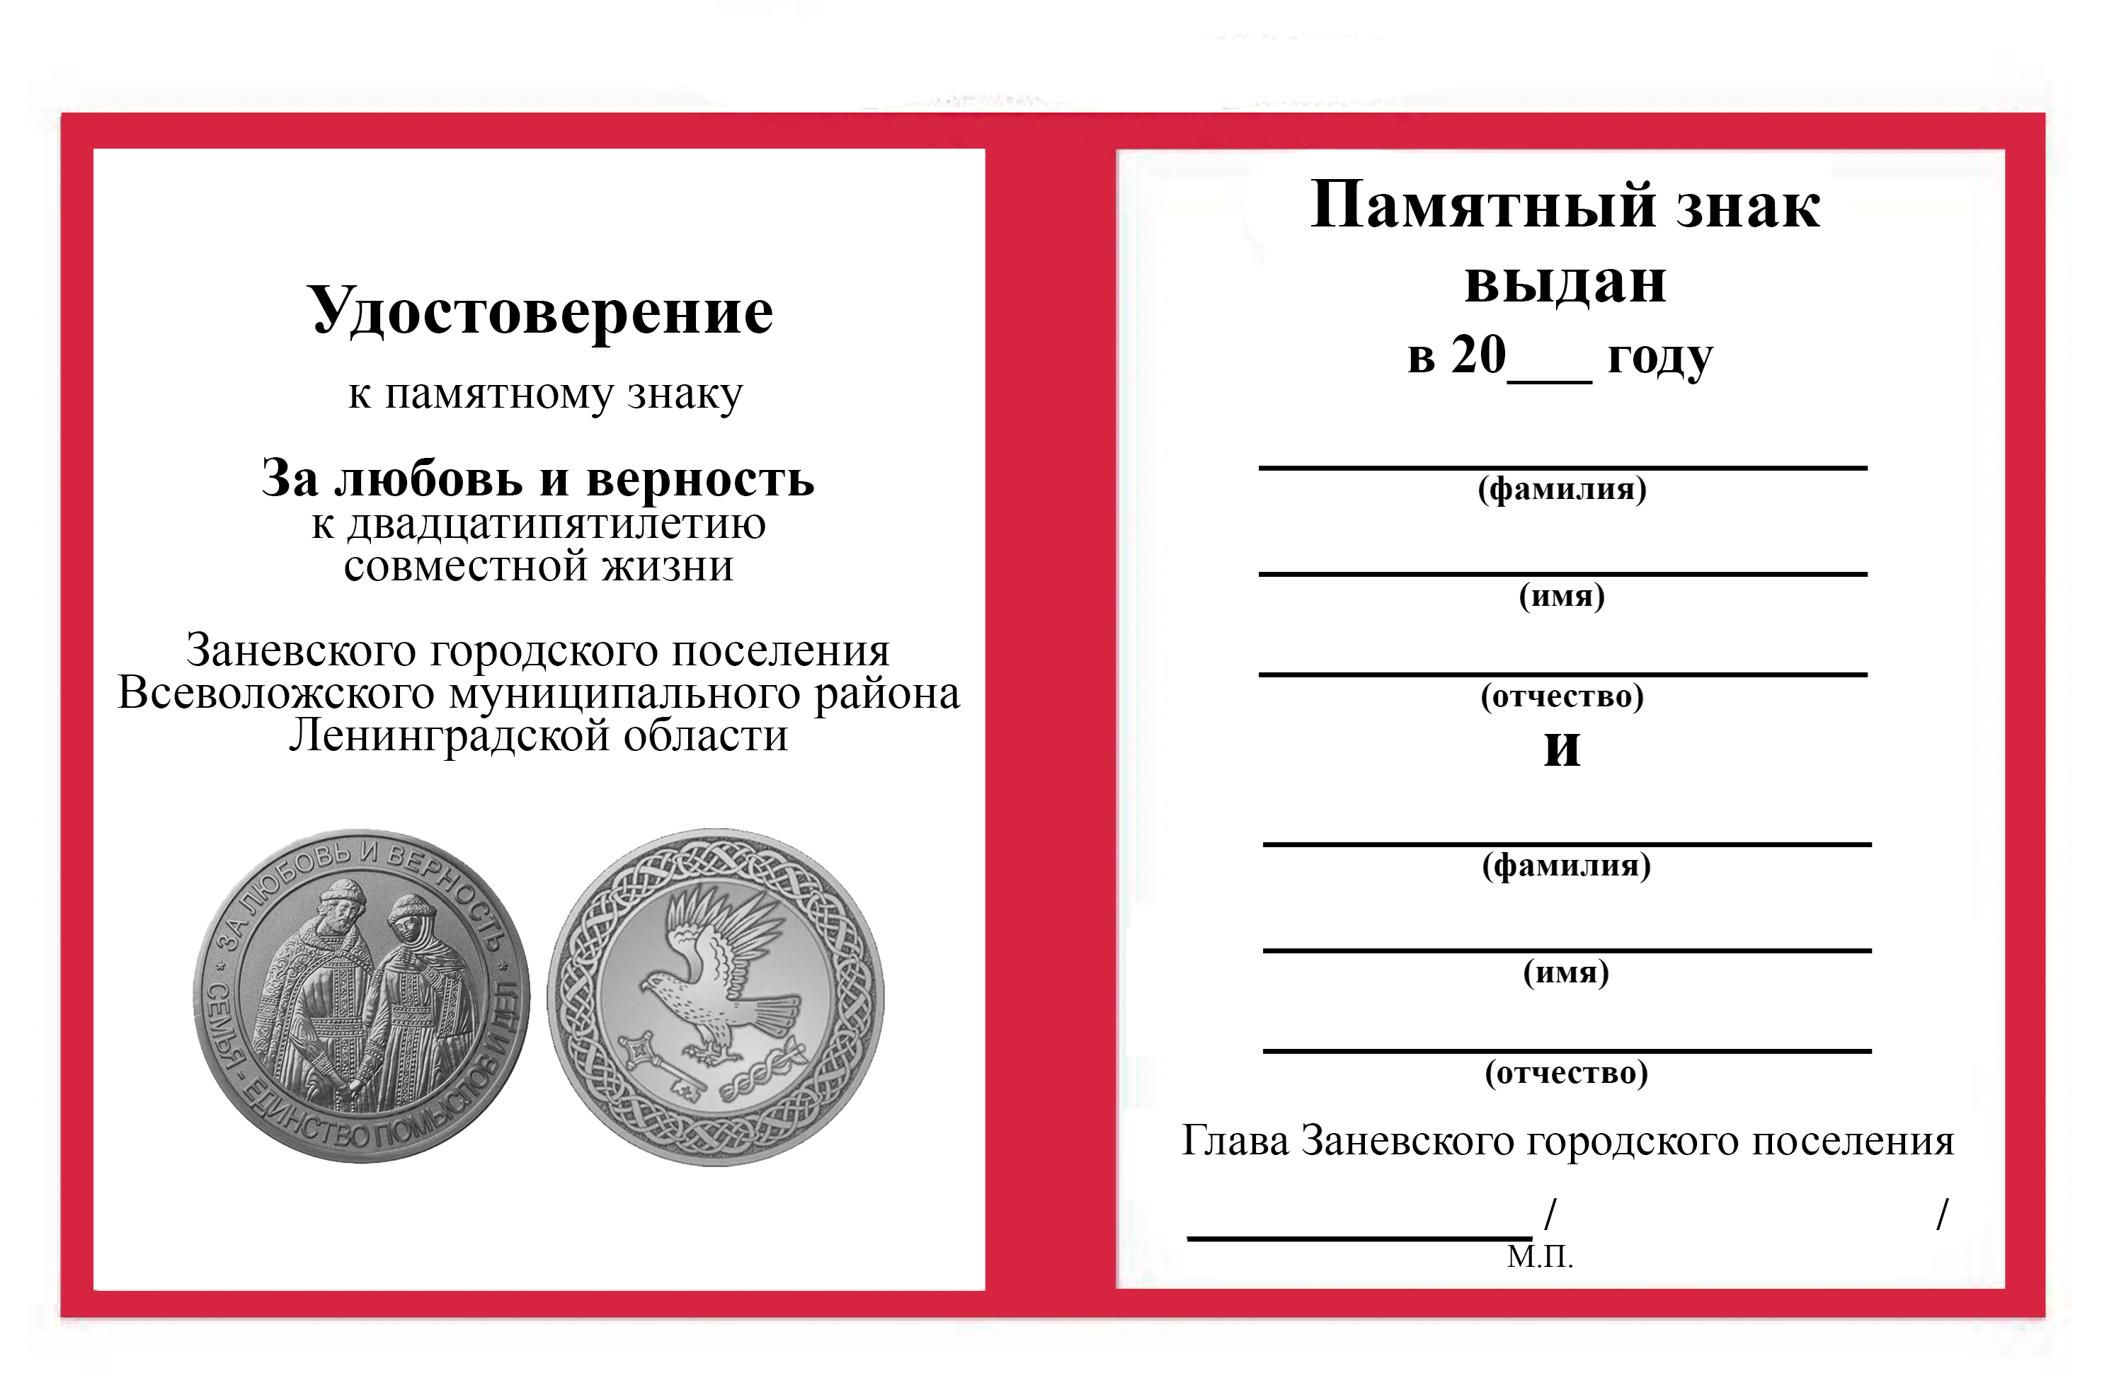
Рисунок 2.

- Описание удостоверения к памятному знаку «За любовь и верность» к пятидесятилетию совместной жизни
Удостоверение к памятному знаку «За любовь и верность» к пятидесятилетию совместной жизни размером 145 мм x 110 мм (в развернутом виде) выполнено из плотного картона. На лицевой стороне удостоверения по оси симметрии расположены: герб Заневского городского поселения Всеволожского муниципального района Ленинградской области (в верхней части) и надпись:

УДОСТОВЕРЕНИЕ
к памятному знаку

За любовь и верность
к пятидесятилетию
Совместной жизни

Заневского городского поселения
Всеволожского муниципального района
Ленинградской области

Герб и надпись напечатаны буквами золотого цвета.
Графическое изображение оборотной стороны знака приведено в рисунке 3.
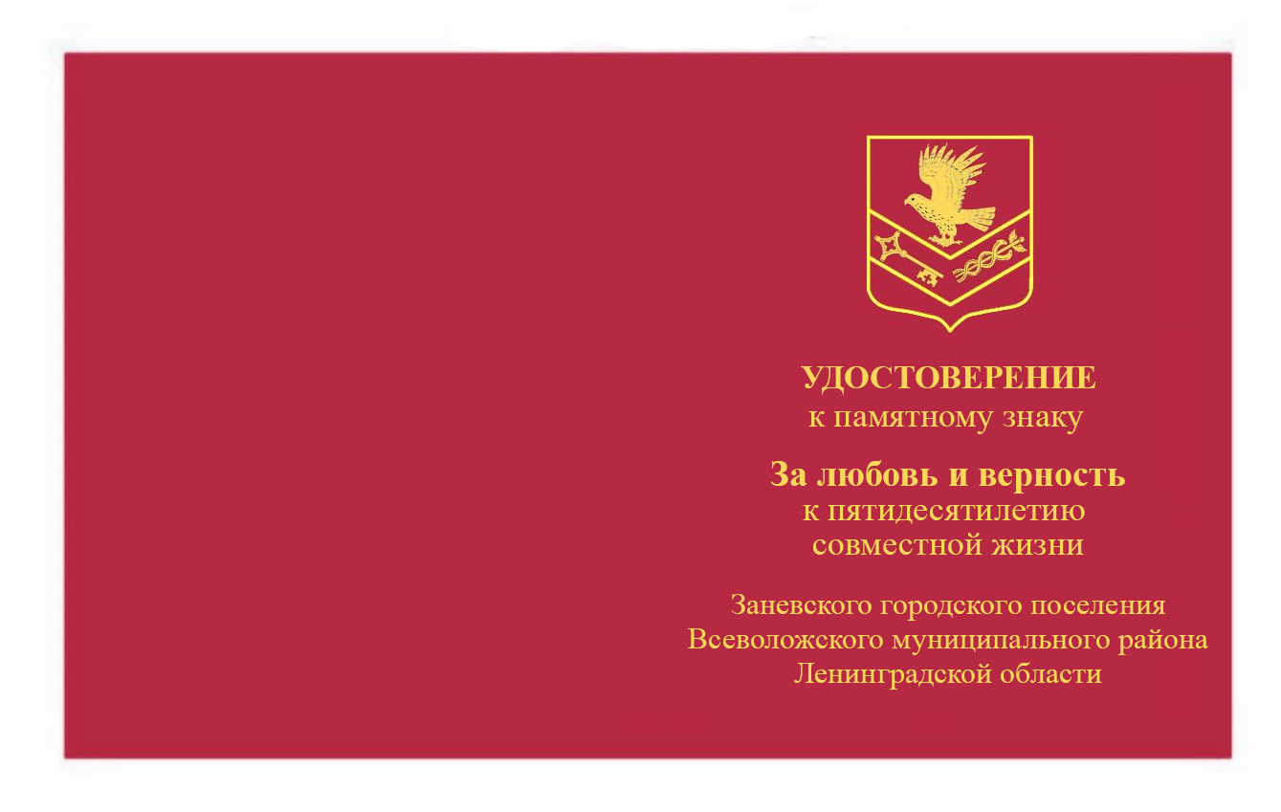
Рисунок 3.
На развороте удостоверения, на светлом фоне, в левой части расположены текст:
УДОСТОВЕРЕНИЕ
к памятному знаку

За любовь и верность
к пятидесятилетию
Совместной жизни

Заневского городского поселения
Всеволожского муниципального района
Ленинградской области

и цветное изображение лицевой и оборотной сторон памятного знака «За любовь и верность» к пятидесятилетию совместной жизни, в правой части – «Памятный знак выдан в 20___ году», ниже – «фамилия, имя, отчество одного супруга и фамилия, имя отчество другого супруга». Далее расположены слова «Глава муниципального образования», место для подписи главы муниципального образования и ее расшифровки, место для печати.
Графическое изображение оборотной стороны знака приведено в рисунке 4.
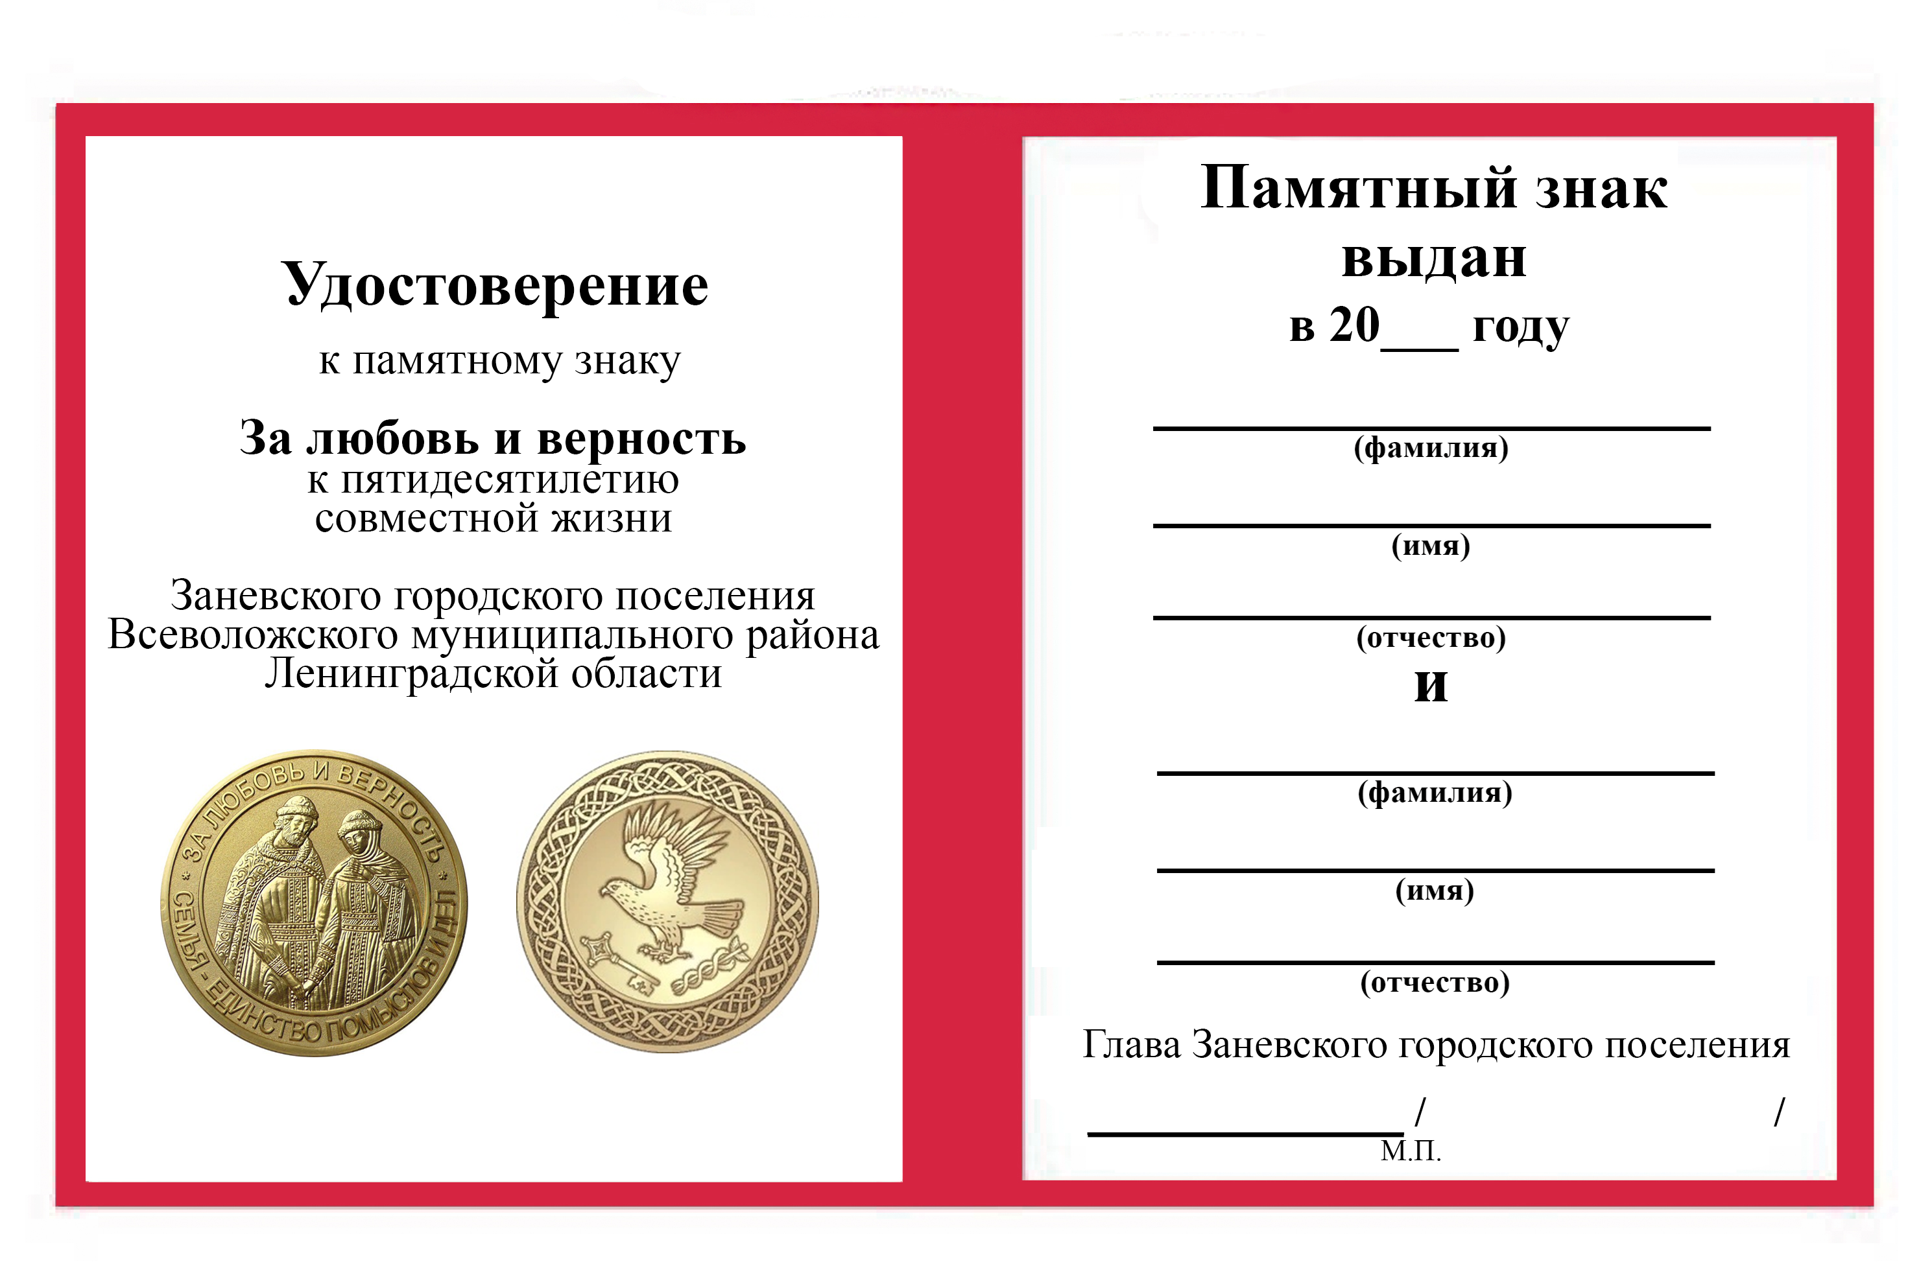
Рисунок 4.

